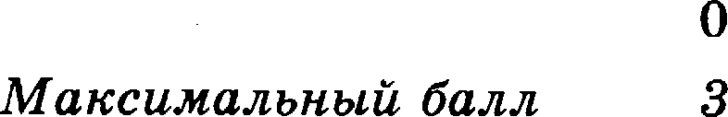
ВАРИАНТ 3

Система оценивания экзаменационной работы по биологии Часть 1
№ задания | Ответ |  | Ответ
 | Врожденвый | 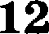 | 145
 | 45 | 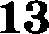 | 21212
 |  |  | 143562
 | lз | 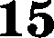 | 134
 | 21221 | 16 | 11122
6 | 211 |  | 235
 | 23 | 18 | 212211
8 | 22121 | 19 | 43215
9 | 345 | 2O | 254
10 | 121121 | 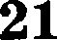 | lз
 | 352416

“Часть 2
Критерии оценивания эаданий с развернутым ответом
22.
Содержание вервого ответа и указания по оцевивавию (допускаютея иные формулировки ответа, ве иекажающие его еміяела)
Элементы ответа:
- уетойчивоеть экоеиетем зависит от числа обитающих в вих вядов и длины цеоей пи-

- мевее устойчивы искуствеяные экосистемы, создаянъіе в результате деятельности че- ловека: парк, воле, огород, сад
Ответ включает все наованные выше элементы, не содержит биологических отибок | 2
Ответ включает 1 ио наованных въіше элементов, ИЛИ ответ включает 2 наоваввых вы-  ше элемента, но содержит биологические ошибки | 1
Ответ неправильный | о
Максимальньtй dолл | 2

Содержание вервого ответа и указания по оцевивавию
(допускаются иные формулировки ответа, ве искажающие его смысла)
Элементы ответа:
- цифрой 1 обооначен корковый слой, цифрой 2 обоовачева почечная лоханка;
- в корковом слое происходит образование вервичной и вторичяой мочи;
- в почечной лоханке собирается вторичная моча, которая поступает далее в мочеточник
Ответ включает все названные выте элементы ответа, ве содержит биологических оши-
бок
Ответ включает 2 ио назваввых выте элементов ответа и не содержит биологических  ошибок, ИЛИ в ответе указавъі 3 алемента ответа, но содержатся биологические ошибки | 2
Ответ включает 1 из вазванных выше элементов ответа и ве содержит биологичееких  оюибок, ИЛИ ответ включает 2 из вазваввых выше элементов, но содержит биологиче- екие оюибки | 1
Ответ неправильный

24.
Содержание вервого ответа и укававия по оцевивавию
(допускаются ивые формулировки ответа, не искажающве его смысла)
Элементы ответа:
отибки дооугqены в оредложениях:
- 2 — в результате первого этапа энергия рассеивается в виде тепла;
- 3 — ва втором этапе реакции гликолиза в эукариотической клетке оротекают без уча-
стия кислорода;
- 5 — последний этао авергетического обмена происходит в митоховдриях
В ответе укаааІїы и исправлевы все отибки. Ответ не содержит лиювей вевервой ив- формадии
В ответе укаааны 2—3 отибки, во исправлены только 2. Па неправильно вааванные и ис- оравлеввые отвбки баллы ве свяжаются | 2
В ответе укаааяы 1—3 оюибки, во исоравлева только 1. За Іїеоравильно яааванІїые и ис-  оравлевІїые отибки бвллы ве свижаются | 1
Ответ веправильвый | 0

Содержание вервого ответа и указания по оqевивавню
(дооускаются ивые формуляровки ответа, ве искажающве его смысла)
Элементы ответа:
Фотосивтезврующие оргавизмы обесоеяили:
- преобразовавие эвергив Солвда, сивтез оргавяяеских веществ из веоргавических, пи- тание гетеротрофов;
- вакоолевие кислорода в атмосфере, ято соособствовало ооявлевию кислородвого тиоа обмева веществ;
- ооявлевие озовового слоя, защвщающего оргавизмы от ультрафволетового излучевия,
ято обеспеяило выход оргаввамов ва cymy
Ответ включает все Іїаававвые выте алемевты, яе содержит бяологн•тескях отибок
Ответ включает 2 иа ваававвых выюе элементов и ве содержит биологияескнх отвбок, ИЛИ ответ включает 3 вааваНІїых выюе элемевта, но содержит биологвяеские отибкя | 2
Ответ включает 1 ва ваававвых выте алемеятов ответа и ве содержит биологических отибок, ИЛИ ответ включает 2 из ваававвых выте элемевтоВ, IïO содержит бяологияе- ские отибки | 1
Ответ веправильвый | 0
Максимольный болл
26.
Содержание вервого ответа и указания по оцевивавню
(допускаются ивые формулировки ответа, ве искажающие его смысла)
Элементы ответа:
- древние земноводвые животные ороизотли от древних кистеперых рыб;
- совремеввый представитель кистеоерых рыб латимервя имеет скелет ковеявостей, сходвый со скелетом оятиоалой ковеявости;
- у латимерии есть легкое
Ответ включает все ваававвые выте элементы, не содержит биологяческвх отябок
Ответ включает 2 иа Іїаававвых выте элементов и не содержит биологических отибок, ИЛИ ответ включает 3 ваававвых выте элемевта, во содержит бнологяческие отябки | 2
Ответ включает 1 из вазваввых выте алемевтов и ве содержит бвологігческях отибок, ИЛИ ответ включает 2 из вазваввых выше элементов, но содержит бяологяческие отвб- | 1
Ответ веправильвый | 0

Содержание вервого ответа в указавня по оцевявавию
(правильвыи ответ должев содержать следующие полиции)
Племевты ответа:
- в копце синтетического периода интерфааы в соматической клетке вабор хромосом 2n,
числомолекулДНБ4с;
- в конце телофааы мейоаа I набор хромосом — п, число молекул ДНК — 2c;
- яисло хромосом в интерфаае не меняется (2n), число молекул ДНК удваивается аа счет репликации молекулы и становится раввъім 4c. Мейоа I — редукqиовное деление, в ковqе мейоаа I число хромосом и молекул ДНК умевьшается вдвое — п2с.
Ответ правильный и полный, включает все ваававвые выте олемевты
Ответ включает 2 иа нааванпых выше олемеятов и яе содержит биологических ошибок, ИЛИ ответ включает 3 нааванвых выше элемента, но содержит биологические ошибки | 2
Ответ включает 1 из нааваняых выше элементов и не содержит биологических ошибок, ИЛИ ответ включает 2 иа пааванных выюе элементов, во содержит биологияеские ошиб- | 1
Ответнеправильаый
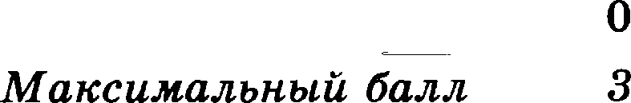
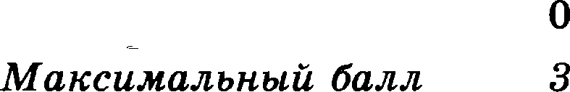

Содержание вервого ответа и указания по оцевивавию
(правильный ответ должен содержать следующие поаиqии)
Схема ретевия аадаии вклк›яает:
- Р фAax Dx d « dy
D$ d$ «x D, d aX d, аУ
- генотипы и фенотипы воаможного потомства
легкая форма талассемии, вормальвое зреяие AaXDx D зxax D d AaXDY
здоровые, нормальное ареяие aaXDXD Dx d
легкая форма талассемии, дальтовики AaXdY здоровые, нормальное аревие aaXDY
здоровые,дгьтоники aiDCd Y
- вероятность рождения детей с легкой формой талассемии и дальтовиамом в данном случае составляет 1 иа 8
Ответ включает все нааванвые выше элементы, не содержит биологических ошибок
Ответ включает 2 из нааваняых выте элементов и ве содержит биологических ошибок, ИЛИ ответ включает 3 наававных выше элемента, но содержит биологииеские отибки | 2
Ответ включает 1 иа нааванпых выше алемевтов и не содержит биологических ошибок, ИЛИ ответ включает 2 иа вааванных выше элементов, но содержит биологические ошиб- | 1
Ответ неправильный

